**专题　　动力学中的板块问题（二）**

1．质量为*m*0＝20 kg、长为*L*＝5 m的木板放在水平地面上，木板与水平地面间的动摩擦因数为*μ*1＝0.15．质量为*m*＝10 kg的小铁块(可视为质点)，以*v*0＝4 m/s的速度从木板的左端水平冲上木板(如图所示)，小铁块与木板间的动摩擦因数为*μ*2＝0.4(最大静摩擦力等于滑动摩擦力，*g*＝10 m/s2)．则下列判断正确的是(　　)

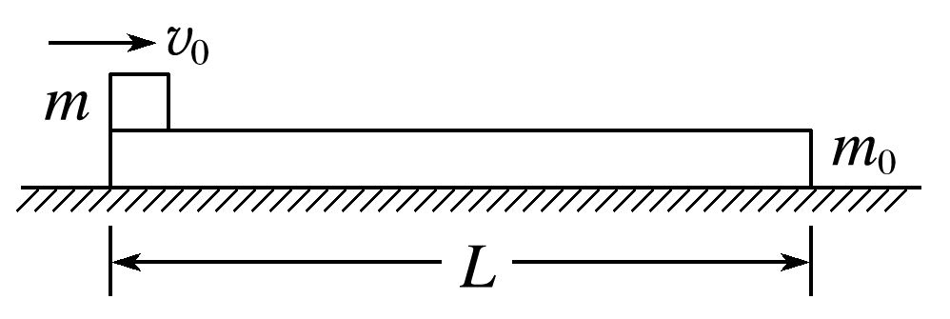A．木板一定静止不动，小铁块不能滑出木板

B．木板一定静止不动，小铁块能滑出木板

C．木板一定向右滑动，小铁块不能滑出木板

D．木板一定向右滑动，小铁块能滑出木板

2．质量为2 kg的木板*B*静止在水平面上，可视为质点的物块*A*从木板的左侧以初速度*v*0沿木板上表面水平冲上木板，如图甲所示．*A*和*B*经过1 s达到同一速度，之后共同减速直至静止，*A*和*B*的*v-t*图像如图乙所示，重力加速度*g*取10 m/s2，求：

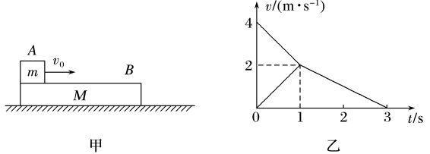(1)*A*与*B*上表面之间的动摩擦因数*μ*1；

(2)*B*与水平面间的动摩擦因数*μ*2；

(3)*A*的质量．

3．如图所示，厚度不计的薄板*A*长*l*＝5 m，质量*M*＝5 kg，放在水平地面上．在*A*上距右端*x*＝3 m处放一物体*B*(大小不计)，其质量*m*＝2 kg，已知*A*、*B*间的动摩擦因数 *μ*1＝0.1，*A*与地面间的动摩擦因数*μ*2＝0.2，原来系统静止．现在板的右端施加一大小恒定的水平向右的力*F*＝26 N，将*A*从*B*下抽出．*g*＝10 m/s2，求：(1)*A*从*B*下抽出前*A*、*B*的加速度各是多大；

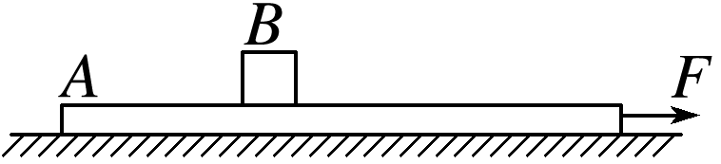(2)*B*运动多长时间离开*A*；

(3)*B*离开*A*时的速度的大小．

4．如图所示，长22.5 m、质量为40 kg的木板置于水平地面上，木板与地面间的动摩擦因数为0.1．质量为60 kg的人立于木板左端，人与木板均静止，当人以3 m/s2的加速度匀加速向右奔跑时(*g*取10 m/s2)，求：(1)人在奔跑过程中受到的摩擦力的大小和方向；

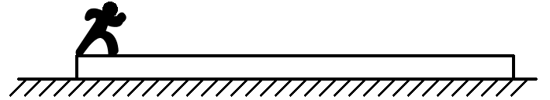(2)人在奔跑过程中木板的加速度大小和方向；

(3)人从木板左端跑到右端所需要的时间．